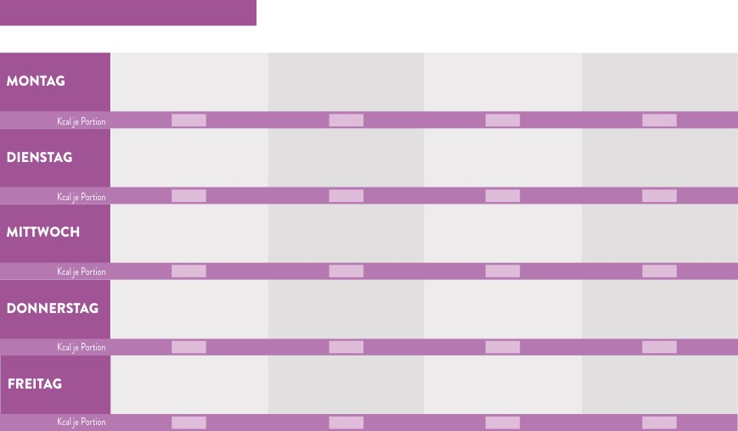

<Mahlzeit hier einfügen>

<Mahlzeit hier einfügen>

<Mahlzeit hier einfügen>

<Mahlzeit hier einfügen>

<Mahlzeit hier einfügen>

<Mahlzeit hier einfügen>

<Mahlzeit hier einfügen>

<Mahlzeit hier einfügen>

<Mahlzeit hier einfügen>

<Mahlzeit hier einfügen>

<Mahlzeit hier einfügen>

<Mahlzeit hier einfügen>

<Mahlzeit hier einfügen>

<Mahlzeit hier einfügen>

<Mahlzeit hier einfügen>

<Mahlzeit hier einfügen>

<Mahlzeit hier einfügen>

<Mahlzeit hier einfügen>

<Mahlzeit hier einfügen>

<Mahlzeit hier einfügen>

<Mahlzeit hier einfügen>

<Mahlzeit hier einfügen>

**SPEISEPLAN VOM 22.06.2020 – 17.07.2020**

**06.07.20 – 10.07.20**

**13.07.20 – 17.07.20**

**22.06.20 – 26.06.20**

**29.06.20 – 03.07.20**

**22.06.20 – 26.06.20**

**22.06.20 – 26.06.20**

**22.06.20 – 26.06.20**

**22.06.20 – 26.06.20**